**新 书 推 荐**

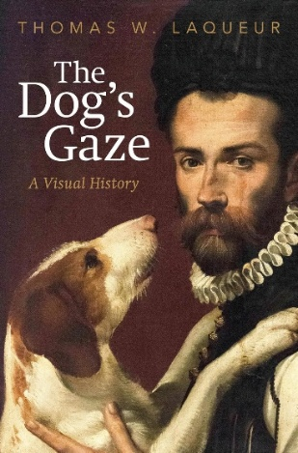**中文书名：《狗狗艺术史》**

**英文书名：THE DOG’S GAZE: A Visual History**

**作 者：Thomas W. Laqueur**

**出 版 社：PRH UK, Allen Lane**

**代理公司：ANA/Jessica Wu**

**页 数：416页**

**出版时间：2026年5月**

**代理地区：中国大陆、台湾**

**审读资料：电子稿**

**类 型：艺术研究**

**内容简介：**

**《狗狗艺术史》是拉奎尔自2015年出版获奖作品《死者的事业》（*The Work of the Dead*）后的首部力作，是对从旧石器时代至今艺术作品中犬类形象的独特沉思，通过人类与犬类交织共生的关系，揭示出深藏的人性本质。**

在荣获“人类最好的朋友”这一称号之前，狗狗就已经出现在了我们的生活中和各类艺术作品之中。在《狗狗艺术史》一书中，历史学家托马斯·W·拉奎尔（Thomas W.Laqueur）邀请读者一同探索，为什么在我们用来描绘自己和自己的故事的作品中，狗比其他动物更为关键。

早在旧石器时代，狗就已经广泛出现在了视觉艺术家们的创作中。纵览西方传统，从乔托到戈雅，从鲁本斯到雷戈，拉奎尔展示了它们的存在——作为狩猎伙伴、亲爱的朋友，甚至是通往来世的信使，并藉此揭示了我们自己看待世界的方式以及我们希望如何被世界记住。狗远非仅仅是作品主要的描绘对象，而是整幅作品中不可或缺的关键元素：它们提供了叙事连贯性；他们常常代表艺术家观察并见证；它们阐明了我们对道德和忧郁的理解，有些狗像人一样，成为了明星。事实上，正如作者所示，艺术作品中的狗是我们的社会二重身，是我们在观察和存在过程中的伴侣。

《狗狗艺术史》插图丰富，文笔优美，是一部独特的视觉史，它考察了我们两个物种共同的社会历史，并通过我们的犬科同伴的眼睛，重新认识人类社会。

**作者简介：**

**托马斯·W·拉奎尔（Thomas W.Laqueur）**是加州大学伯克利分校历史系名誉教授。他是一位国际知名的文化历史学家，出版了从工人阶级宗教和教育到性和身体史等主题的书籍。他是美国艺术与科学院和美国哲学学会的成员，曾获2007年梅隆基金会杰出成就奖和2016年坎迪尔历史奖。他的代表作包括《死者的事业》（*The Work of the Dead*，2015）与《孤独的性》（*Solitary Sex*，2004），已被译为二十种语言。其中普林斯顿大学出版社出版的《死者的事业》荣获以下奖项与赞誉：

* 入选Flavorwire 2015年度十五佳非虚构作品
* 入选《卫报》（*The Guardian*）2015年度最佳图书（由艾莉森·莱特推选）
* 荣获2016年麦吉尔大学坎迪尔历史奖
* 荣获2016年美国历史学会乔治·L·莫斯奖
* 荣获2016年美国出版协会美国专业与学术杰出出版欧洲与世界史图书奖
* 荣获2016年北美英国研究会议斯坦斯基图书奖
* 荣获2018年纳诺维奇研究所劳拉·香农当代欧洲研究奖
* 荣获2016年独立出版人图书奖世界史类金奖

**《狗狗艺术史》**

序言：狗狗与我

第一章：对狗的一瞥

第二章：狗的过去

第三章：关于狗的艺术

第四章：狗与人类

第五章：现代艺术中的狗

第六章：狗和道德

尾声：我们并不孤独

注释

索引

**内页样张：**

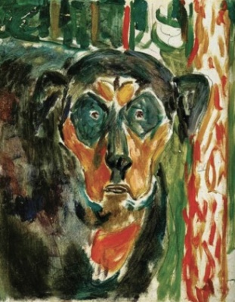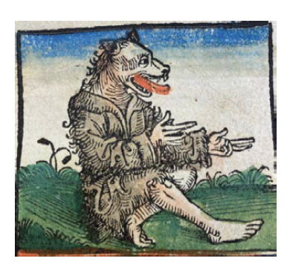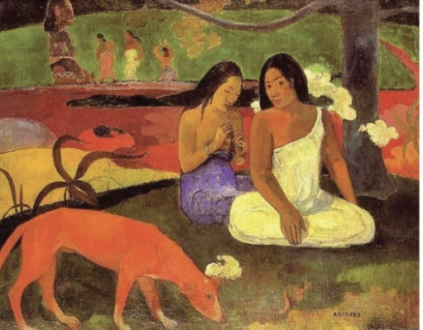

 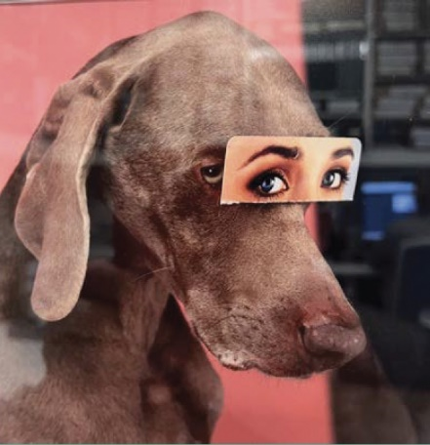

**感谢您的阅读！**

**请将反馈信息发至：版权负责人**

**Email**：[**Rights@nurnberg.com.cn**](mailto:Rights@nurnberg.com.cn)

安德鲁·纳伯格联合国际有限公司北京代表处

北京市海淀区中关村大街甲59号中国人民大学文化大厦1705室, 邮编：100872

电话：010-82504106, 传真：010-82504200

公司网址：[http://www.nurnberg.com.cn](http://www.nurnberg.com.cn/)

书目下载：<http://www.nurnberg.com.cn/booklist_zh/list.aspx>

书讯浏览：<http://www.nurnberg.com.cn/book/book.aspx>

视频推荐：<http://www.nurnberg.com.cn/video/video.aspx>

豆瓣小站：<http://site.douban.com/110577/>

新浪微博：[安德鲁纳伯格公司的微博_微博 (weibo.com)](https://weibo.com/1877653117/profile?topnav=1&wvr=6)

微信订阅号：ANABJ2002

